系统机密

HR
信息化管理平台
需求分析报告

文档信息
项目编号 | 1506JK-02 | 文档编号 | 1506JK-02
项目名称 | 信息化管理平台
标题 | 信息化管理平台
摘要 | HR
当前版本 | V1.0
日期 | 2015-11-05
作者 | 唐辉
文档拥有者 | 唐辉
送交人员
文件

修改历史
日期 | 版本 | 作者 | 修改内容
2015-11-05 | 1.0 | 唐辉 | 初始版本
2015-11-27 | 1.1 | 唐辉

目 录

1. 引言 3
1.1 项目名称 3
1.2 项目背景和内容概要 3
1.3 相关资料、缩略语、定义 3
1.4 开发工具 3
2. 任务概述 3
2.1 假定条件与约束限制 3
2.2 开发工作内容 3
2.2.1 基础档案 3
2.2.2 功能描述 3
3. 人天预估 7
4. 签字页 8

引言

项目名称
员工绩效管理

项目背景和内容概要
无

相关资料、缩略语、定义

开发工具
编程工具：Microsoft Visual Studio 2008 C#
使用第三方控件Developer Express Inc.NET
数据库： Microsoft SQL Server 2008
使用环境： windows XP profession , windows2003，windows 7

任务概述

假定条件与约束限制
本开发功能集成在用友U8V12.0版本上
本次开发绩效方案仅针对员工，不包括管理人员。

开发工作内容

基础档案

功能描述
  - 基础档案设置
    - 人员档案
人员档案的主要功能是录入和维护人员的基础信息和各种子集信息。可以对人员档案信息进行增加、修改、删除、审核、弃审等操作，可以对显示的栏目进行设置，可以对人员信息进行过滤和定位，可以查询并输出人员信息的列表文件、信息卡片和人员花名册。可对人员信息的附件进行管理

    - 职务档案
实现对公司职务体系的管理，提供新建、修改、删除、撤销职务，编辑职务的工作目标、职责、权限、任职资格等，输出职务一览表功能
    - 考勤班次
可定义班次的具体信息，如设置班次编码、名称、班次时间段的上下班时间等内容。只有设置了班次以后，才能进行排班操作；系统根据班次设置及员工刷卡情况计算员工的出勤情况。
    - 考核标准项
      - 作业规范
      - 工作目标
      - 扣分项
      - 作业指导书
      - 作业记录
      - 设备管理
      - 计算比例
    - Etc..
  - 职务登记
    - 登记员工职务
  - 入职
    - 员工入职
招聘被录用人员、各类调入人员、招工、军转等新增人员到本单位报到时，由人力资源部填写其报到登记表和相关个人信息、办理相关报到手续，最后将其个人信息转入员工信息库。
  - 离职
    - 员工离职
  - 人事调动
    - 部门、职务、岗位调动
  - 离退管理
    - 员工离职
员工即将离职时，可由人力资源部填写该员工的离职登记表，办理相关调动手续，最后将其离职信息更新到人员档案中。员工进行离职时可以同时进行相关业务处理：业务员失效、薪资停发、劳动合同的解除或终止，以及福利退保等
    - 员工退休
  - 排班
    - 按月员工排班
按照考勤人员的排班方式对员工排班，生成员工的排班计划
  - 工作目标考核计算
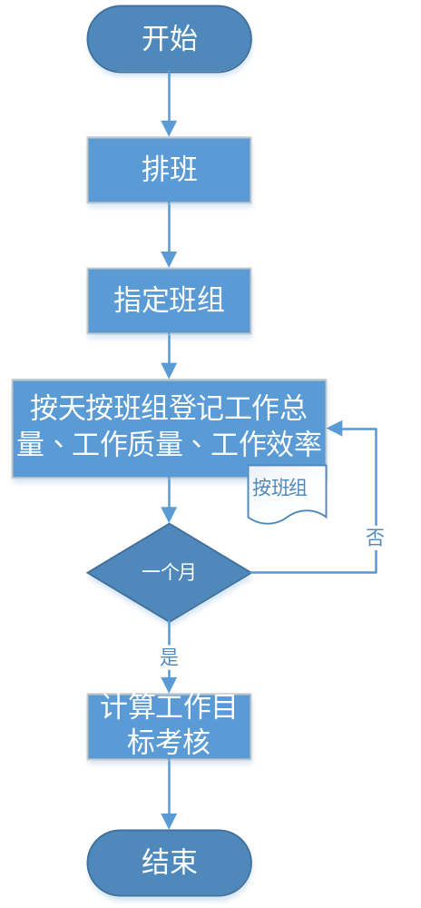
- 对人员进行排班（指定班组），确定工作总量
- 每天登记工作总量，工作质量，工作效率，登记工作量按照小组登记，小组成员默认固定可按天人工调整（同一小组一天内人员不可变动）
- 登记一个月信息后形成工作目标考核表
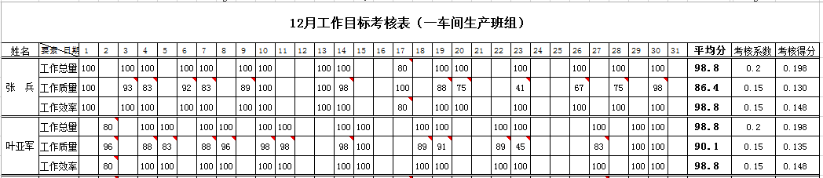
  - 作业规范考核计算
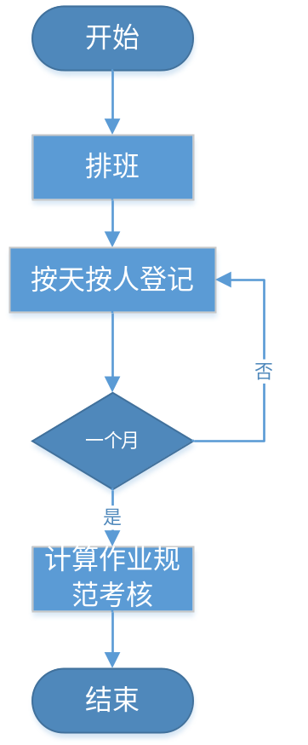
- 对人员进行排班（指定班组），确定工作总量
- 每天按人登记作业指导书，作业记录，设备管理分值
- 登记一个月信息后形成作业规范考核表
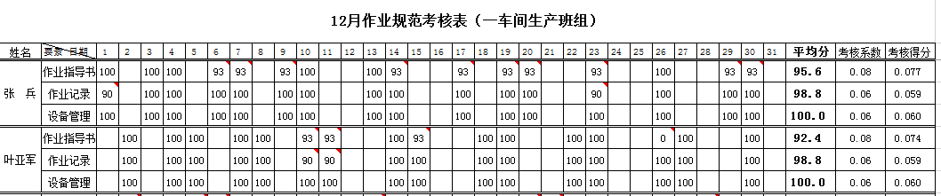
  - 扣分项考核计算
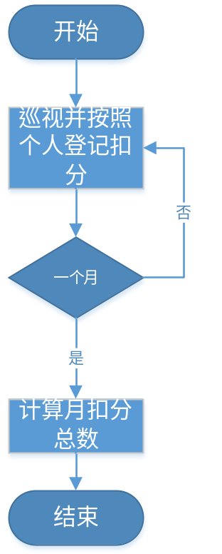
- 根据实际考核情况填写扣分项
  - 形成绩效考核表
- 汇总每月各项考核信息形成月度考核表
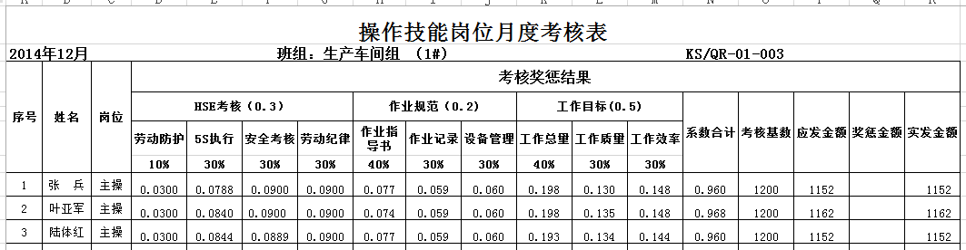
  - 报表（暂定十张普通报表）
  - 其他
    - 如有其他需求另行商定重新计算人天

人天预估
注：本人天预估仅限以上所描述内容，如有变动需另行计算工作人天。
项目 | 人天
调研及设计 | 15
软件开发 | 75
报表开发（暂定十张） | 15
软件测试 | 15
实施 | 20
累计 | 140

签字页

甲方： 乙方：

授权代表： 授权代表：

日期 日期

